**高频谐振功率放大器仿真研究**

**班级：20电信2班 姓名：张毅 学号：2013402036**

**摘要:**本文将采用电路仿真软件Multisim对高频谐振功率放大器的电路结构、动态特性和负载特性进行分析，从而理解各元器件参数变化对电路带来的影响和作用。并在此基础上完成晶体管倍频器设计，更贴近实际使用高频谐振功率放大器。

**关键词:**高频谐振功率放大器；特性分析；倍频器

**正文**：

1. **高频谐振功率放大器的工作原理**
   1. **电路结构**

高频谐振功率放大器的基本电路如图 1所示[1]。

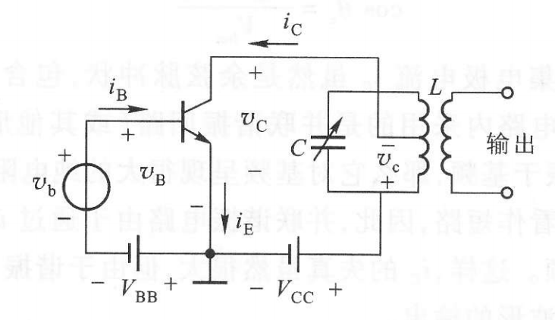

图 1 高频功率放大器的基本电路

除电源和偏置电路外，它是由晶体管，谐振回路和输入回路三个部分组成。高频功放中常采用平面工艺制造的NPN高频大功率晶体管，它能承受高电压和大电流，并有较高的特征频率 $f_{T}$。晶体管作为一个电流控制器件，它在较小的激励信号电压作用下，形成基极电流 $i_{B}$， $i_{B}$ 控制了较大的集电极电流 $i_{C}$， $i_{C}$ 流过谐振回路产生高频功率输出，从而完成把电源的直流功率转换为高频功率的任务[2]。 为了使高频功放以高效输出大功率，常选在丙类状态下工作。此时基极直流偏置 $V_{BB}$ 使基极处于反向偏置状态。其中各部分电压与电流关系如图2所示。

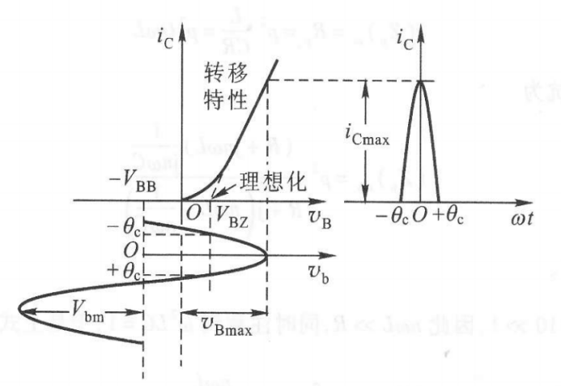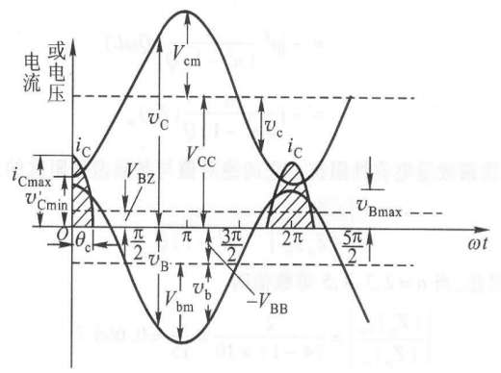

图2 高频功率放大器各部分电压与电流的关系

由工作原理可得关系式

1. 外部电路

$v_{B}=−V_{BB}+V_{bm}cosωt$ (1.1)

$v_{C}=V_{CC}−V_{cm}cosωt$ (1.2)

其中 $v_{B}$ 和 $v_{c}$ 为基极和集电极到发射极的瞬时电压， $V_{BB}$ 为基极电路的直流偏置， $V_{CC}$ 为集电极电路的直流电源电压， $V_{bm}$ 为基极交流信号电压振幅， $V_{cm}$ 为集电极回路交流输出电压振幅。

1. 晶体管内部特性

在晶体管特性曲线的理想化前提下有

$i_{C}=g_{c}(v_{B}−V_{BZ})$ (1.3)

其中 $i_{C}$ 为集电极瞬时总电流， $g_{c}$ 为跨导， $v_{B}$ 为基极到发射极的瞬时电压， $V_{BZ}$ 为截止电压或起始电压。

1. 通角

通角 $θ_{c}$ 由，和确定

(1.4)

* 1. **动态特性**

高频功率放大器的工作状态取决于负载阻抗 $R_{p}$ 和电压 $V_{BB}$， $V_{CC}$， $V_{bm}$ 四个参数。在考虑了负载的反作用后，所获得的 $v_{B}$， $v_{C}$ 与 $i_{C}$ 的关系曲线就是动态特性曲线。最常用的是当 $v_{B}$， $v_{C}$ 同时变化时，表示 $v_{C}−i_{C}$ 关系的动态特性曲线，如图3所示。

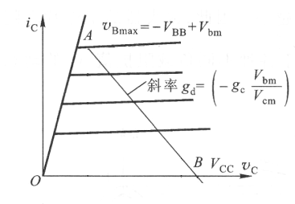

图3 动态特性曲线

* 1. **负载特性**

在高频功率放大器中根据晶体管工作的是否进入饱和区域，可把高频功率放大器分为欠压、临界和过压三种工作状态。随着输入信号大小的变化，三极管在导通和截止状态切换，因此集电极电流是一个周期性的脉冲[3]。此外负载阻抗的大小会影响工作状态，当负载阻抗较小时，工作在欠压状态，电流波形为尖顶余弦脉冲；负载阻抗增大到一定值，工作在临界状态，电流波形仍为尖顶余弦脉冲；负载阻抗继续增大，工作在临界状态过压状态，电流脉冲成凹顶状，如图4。

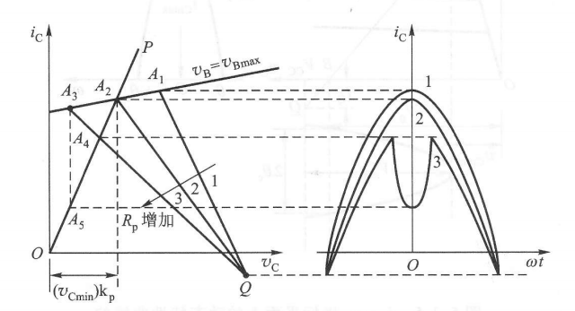

图4 工作状态与集电极电流脉冲波形

在欠压区至临界线范围内， $I_{C0}$ 和 $I_{cm1}$ 几乎维持常数，略有下降。进入过压区后，电流脉冲成凹顶状，并且凹陷程度随负载阻抗增大而加剧，导致 $I_{C0}$ 和 $I_{cm1}$ 急剧下降。且由公式

$V_{cm}=I_{cm1}R_{p}$ (1.5)

得到负载曲线如图5。

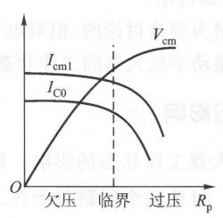

图5 负载特性曲线

1. **高频谐振功率放大器Multisim仿真**

**2.1 电路设计仿真**

高频谐振功率放大器集电极的电流是含有多种频率成分的信号，但是高频谐振功放只选择其中一种频率信号输出，这个输出信号的频率取决于LC谐振回路。取L=255uH，C=100pF计算谐振频率 $f_{0}$：

$f_{0}=\frac{1}{2π\sqrt{LC}}$ (2.1)

$$=\frac{1}{2×3.14×\sqrt{255×{10}^{−6}×100×{10}^{−12}}}≈1MHz$$

调节交流源的频率为1MHz，振幅为1V，连接Multisim仿真电路如图6。

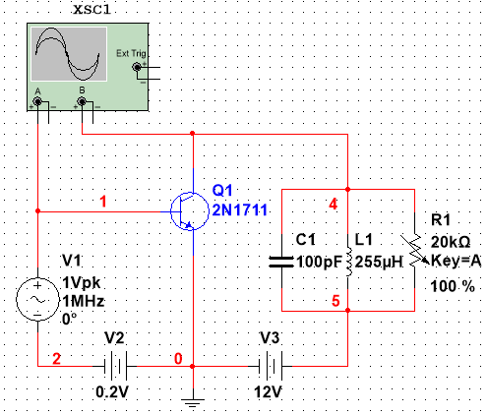

图6 高频谐振功率放大器仿真电路

改变输入频率为0.1MHz,1MHz和10MHz,并记录波形于表1。

|  |  |
| --- | --- |
| 频率 | 波形（输入电压——红 集电极输出电压——蓝） |
| 0.1MHz | IMG_256 |
| 1MHz | IMG_256 |
| 10MHz | IMG_256 |

表1 输入频率与输入输出波形

可见因LC谐振回路的滤波特性，只有输入与谐振频率相等的成分有理想的输出，且输入电压与输出电压波形与频率一致。

**2.2 动态特性仿真**

利用DC Sweep功能[4]，设置V1扫描范围1-2V，分度值0.2V；V3扫描范围0-15V，分度值0.5V，Simulate得到图7。

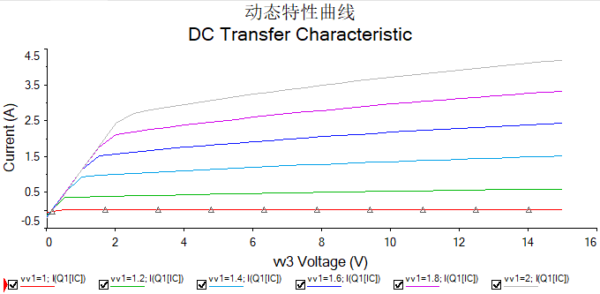

图7 动态特性仿真曲线

仿真曲线图7与理论曲线图2基本一致，验证高频谐振功率放大器的动态特性仿真曲线。

**2.3 负载特性仿真**

改变可变电阻，使高频谐振功率放大器分别工作在欠压状态和过压状态，利用电流钳和示波器输出集电极电流[5]，如图8和图9.

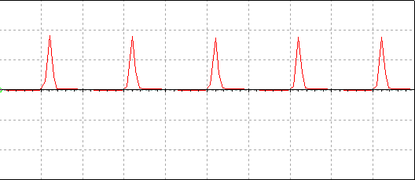

图8 欠压状态集电极电流仿真

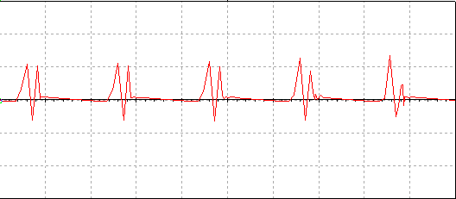

图9 过压状态集电极电流仿真

图中反应的集电极电流脉冲图像与图4中工作状态与集电极电流脉冲波形反应情况是一致的。

在电路中连接两个万用表，测量 $i_{C}$ 与 $v_{C}$ 电路，如图10。

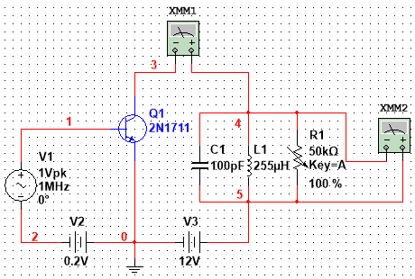

图10 测量 $i_{C},v_{C}$ 电路

设置可变电阻最大阻值为50kΩ，调节可变电阻，记录 $i_{C}$ 与 $v_{C}$ 于表2。

|  |  |  |  |  |  |
| --- | --- | --- | --- | --- | --- |
| R/kΩ | 5 | 10 | 15 | 20 | 25 |
| $i_{C}$/μA | 634.556 | 521.409 | 459.920 | 452.093 | 435.979 |
| $v_{C}$/V | 4.461 | 6.529 | 8.010 | 8.430 | 8.722 |
| R/kΩ | 30 | 35 | 40 | 45 | 50 |
| $i_{C}$/μA | 430.442 | 418.637 | 409.579 | 403.814 | 402.785 |
| $v_{C}$/V | 8.911 | 9.065 | 9.187 | 9.251 | 9.343 |

表2 R与 $i_{C},v_{C}$ 的关系

从表2中可以发现，随着R的增加，输出电压由小到大变化，最后趋于稳定，电流开始小幅度减小，到最后大幅度减小，表明电路从欠压状态到临界状态再到过压状态的一个变化，实验数据与理论结果一致。绘制成图表更能清晰的反应这一特点，如图11和图12。

图11 R与 $i_{C}$ 图像

图12 R与 $v_{C}$ 图像

图像与图5负载特性曲线一致。

**2.4 倍频器设计**

倍频器是一种可以整数倍改变输入信号频率的电路，广泛应用于无线发射机或作为电路的中间级，常用的倍频器有二倍频和三倍频[6]。

目标设计一个三倍频器,.根据理论学习可知，信号倍频的实现依赖于非线性电路， 因为只有非线性电路才能产生新的频率分量[7]。高频谐振功放的集电极输出电压含有丰富的谐波，如果将负载LC谐振回路调谐在某一谐波上，LC谐振回路对该谐波处于谐振状态，阻抗最大，而对其他谐波是处于失谐状态，阻抗最小，等效为短路[8-9] 。改变电感L的大小，减小到原来的1/9，即28uH。因一级LC选频输出的波形内含有基波、二次谐波寄生调幅，波形失真较大，设计两级LC选频，两级选频的谐振频率均调谐在三倍频 [10]。设计电路如图13所示。

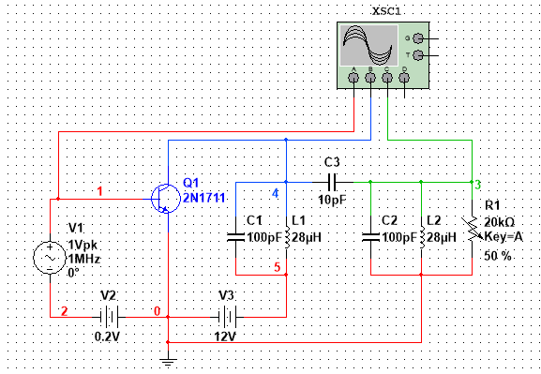

图13 三倍频器电路设计

输出波形图如图14，其中输入电压波形（红），一级LC选频输出电压波形（红）和二级LC选频输出电压波形（绿）。

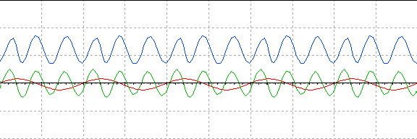

图14 输入输出电压波形

利用频率计读出输出频率如图15，为3.007MHz,符合设计要求。

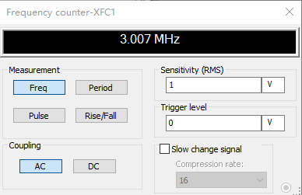

图15 频率计读数

1. **总结**

通过对书本上高频谐振功率放大器知识点的学习，利用 Multisim 软件设计成功完成对高频谐振功率放大器的仿真。从书本到实践，对高频谐振功率放大器的电路结构，动态特性和负载特性有了更深入的了解。同时在高频谐振功率放大器的基础上，完成对三倍频变频器的设计，锻炼根据电路具体情况灵活运用知识的能力。

通过此次报告，我更好地学习和理解高频谐振功放的工作过程，提高自己分析问题能力和创新意识，对于以后的学习是大有帮助。

**参考文献**：

[1]张肃文.高频电子线路(第五版)[M].北京:高等教育出版社,2009,175-192.

[2]朱高中.基于Multisim的高频谐振功率放大器仿真实验[J].实验室研究与探索.2013,32(02):91-93.

[3]韩新风,王玉莲,张永锋.高频谐振丙类功率放大器仿真分析[J].长春师范大学学报,2019(2):19-26.

[4]郭家,郭向伟,杨有贞.Multisim 仿真在 BJT 教学中的应用[J].新技术新工艺. 2015,(02):68-71

[5]陶彬彬,张静.基于Multisim13的高频谐振功率放大器仿真研究[J].赤峰学院学报(自然科学版). 2018,34(08):19-22.

[6]吕龙,齐华.基于Multisim的高频功率放大器教学研究[J]. 现代信息科技,2018(3):31-33.

[7]曾兴雯.高频电子线路[M].2版.北京：高等教育出版社，2009.

[8]李劲,席在芳,吴笑峰,胡仕刚.Multisim10在高频电子线路实践教学中的应用[J].信息与电脑,2016(11):117-118．

[9]赵春艳,陈秀武,周小燕.基于Multisim仿真的电子线路教学设计[J].兰州文理学院学报(自然科学版),2019(2):121-123.

[10]潘春玲.基于 Multisim 的高频谐振功率放大器仿真实验设计[J].湖南邮电职业技术学院学报.2021,20(01):19-22.